Объем работ при конкурентном способе закупки по одному договору.
Подготовка к конкурентному способу закупки:
- Прием и оценка заявки на соответствие.

- Составление протокола закупочной комиссии для определения способа закупки.

- Разработка документации конкурентного способа закупки.

- Публикация конкурентного способа закупки.

- При необходимости, подача разъяснений по конкурсной документации.

- Оценка, сопоставление заявок. Подведение итогов.

- Составление и публикация протокола.

- Заключение договора с победителем конкурентного способа закупки.

Введены постановлением правительства 1132 от 31.10.2014 г.

Информационное обеспечение закупки (нововведения с января 2015 г.):

- Размещение сведений о договоре в реестр договоров:
  - Информация о договоре.
  - Информация о поставщике.
  - Информация о предмете договора.
  - Информация о лоте с указанием кодов ОКДП, ОКВЭД, ОКЕИ.
  - Информация о исполнении, в том числе оплаты договора.
  - Информация о внесении изменений.
- Нововведения с 2016 г.
  - Размещение сканированной копии договора.
  - Размещение документа, подтверждающего исполнение договора, в том числе оплаты договора.
  - Размещение документа расторжение договора.
  - Размещение документов о внесение изменений в договор.
- Отчетность:
  - Включение информации о договоре в ежемесячный отчет согласно ч. 19 ст. 4 ФЗ-223.
  - Включение информации о договоре в квартальный отчет, предоставляемы в ОАО «НПК «Техмаш».
  - Предоставление полугодового отчета по форме 1-закупки в РОССТАТ.
Объем работ при закупке у единственного поставщика (сумма договора более 100 т.р.).
- Прием и оценка заявки на соответствие.
- Составление протокола.
- Формирование извещения:
  - способ закупки (открытый конкурс, открытый аукцион или иной предусмотренный положением о закупке способ);
  - наименование, место нахождения, почтовый адрес, адрес электронной почты, номер контактного телефона заказчика;
  - предмет договора с указанием количества поставляемого товара, объема выполняемых работ, оказываемых услуг;
  - место поставки товара, выполнения работ, оказания услуг;
  - сведения о начальной (максимальной) цене договора (цене лота);
  - срок, место и порядок предоставления документации о закупке, размер, порядок и сроки внесения платы, взимаемой заказчиком за предоставление документации, если такая плата установлена заказчиком, за исключением случаев предоставления документации в форме электронного документа;
  - место и дата рассмотрения предложений участников закупки и подведения итогов закупки.
- Формирование документации:
  - установленные заказчиком требования к качеству, техническим характеристикам товара, работы, услуги, к их безопасности, к функциональным характеристикам (потребительским свойствам) товара, к размерам, упаковке, отгрузке товара, к результатам работы и иные требования, связанные с определением соответствия поставляемого товара, выполняемой работы, оказываемой услуги потребностям заказчика;
  - требования к содержанию, форме, оформлению и составу заявки на участие в закупке;
  - требования к описанию участниками закупки поставляемого товара, который является предметом закупки, его функциональных характеристик (потребительских свойств), его количественных и качественных характеристик, требования к описанию участниками закупки выполняемой работы, оказываемой услуги, которые являются предметом закупки, их количественных и качественных характеристик;
  - место, условия и сроки (периоды) поставки товара, выполнения работы, оказания услуги;
  - сведения о начальной (максимальной) цене договора (цене лота);
  - форма, сроки и порядок оплаты товара, работы, услуги;
  - порядок формирования цены договора (цены лота) (с учетом или без учета расходов на перевозку, страхование, уплату таможенных пошлин, налогов и других обязательных платежей);
  - порядок, место, дата начала и дата окончания срока подачи заявок на участие в закупке;
  - требования к участникам закупки и перечень документов, представляемых участниками закупки для подтверждения их соответствия установленным требованиям;
  - формы, порядок, дата начала и дата окончания срока предоставления участникам закупки разъяснений положений документации о закупке;
  - место и дата рассмотрения предложений участников закупки и подведения итогов закупки;
  - критерии оценки и сопоставления заявок на участие в закупке;
  - порядок оценки и сопоставления заявок на участие в закупке.

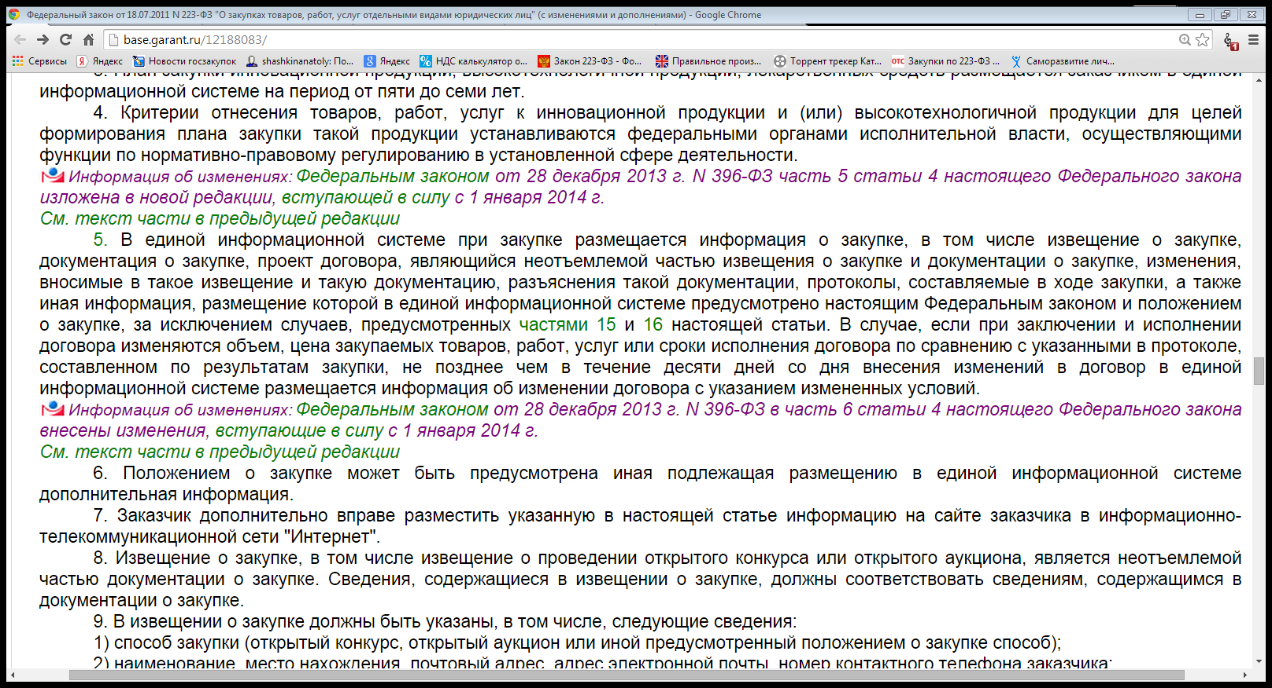
- Размещение закупки в каталог сделок (АРМ Заказчика etprf.ru)далее интеграция в реестр закупок на общероссийский официальный сайт. После этого наступило исполнение п.5 ст. 4 ФЗ-223.

Введены постановлением правительства 1132 от 31.10.2014 г.

Информационное обеспечение закупки (нововведения с января 2015 г.):

- Размещение сведений о договоре в реестр договоров:
  - Информация о договоре.
  - Информация о поставщике.
  - Информация о предмете договора.
  - Информация о лоте с указанием кодов ОКДП, ОКВЭД, ОКЕИ.
  - Информация о исполнении, в том числе оплаты договора.
  - Информация о внесении изменений.
- Нововведения с 2016 г.
  - Размещение сканированной копии договора.
  - Размещение документа, подтверждающего исполнение договора, в том числе оплаты договора.
  - Размещение документа расторжение договора.
  - Размещение документов о внесение изменений в договор.
- Отчетность:
  - Включение информации о договоре в ежемесячный отчет согласно ч. 19 ст. 4 ФЗ-223.
  - Включение информации о договоре в квартальный отчет, предоставляемы в ОАО «НПК «Техмаш».
  - Предоставление полугодового отчета по форме 1-закупки в РОССТАТ.

Так же с января 2015 г. План закупок размещается в ЕИС (единая информационная система) только в структурированном виде ( в ручную каждую позицию).

С января 2016 начинает действовать постановление ПП РФ №1352 от 11.12.2014
Об особенностях участия субъектов малого и среднего предпринимательства в закупках товаров, работ, услуг отдельными видами юридических лиц.
Основные моменты:
- Расчет годового объема закупок у субъектов малого и среднего предпринимательства.
- Учет случаев когда в расчет не попадают закупки у СМП в соответствии с п. 7 ПП РФ №1352 от 11.12.2014.
- Для проведения торгов, иных способов закупки, предусмотренных положением о закупке, в соответствии с подпунктом "б" пункта 4 настоящего Положения заказчики обязаны утвердить перечень товаров, работ, услуг, закупки которых осуществляются у субъектов малого и среднего предпринимательства (далее - перечень).
- Заказчик размещает перечень в единой информационной системе в сфере закупок товаров, работ, услуг для обеспечения государственных и муниципальных нужд.
- Отчетность заказчиков об участии субъектов малого и среднего предпринимательства в закупках

